# **Создание Web-сайта :**

«Автомобильный клуб Altezza76rus»

# **Жизненный цикл**

**Схема:**

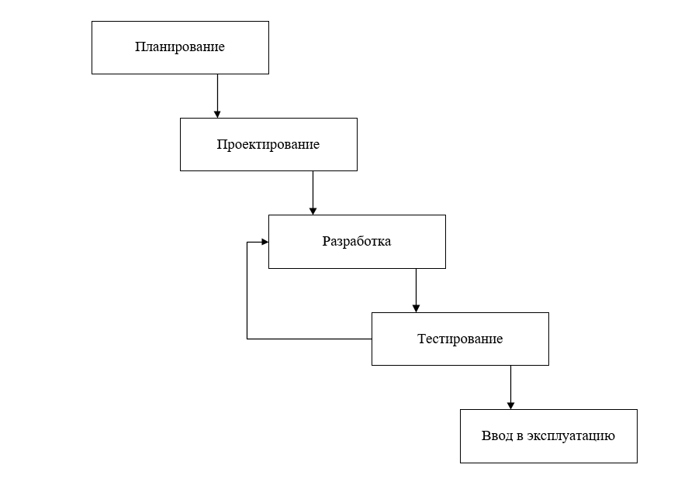

Рисунок 1. Жизненный цикл проекта

**Описание этапов ЖЦ:**

1. На этапе планирования происходит анализ предметной области, анализ аналогов и прототипов, анализ затрат на создание проекта, планирование работ, проведение и согласование брифинга, создание, редактирование, утверждение и подписание ТЗ, а также подписание договора.
2. На этапе проектирования создается макет сайта, разработка дизайна, создание структуры меню, а также разработка личного кабинета сайта.
3. На этапе разработки проводится программирование системы сайта, реализация наработок, разработка и внедрение отдельных функциональных блоков, развертывание поддерживающих систем сайта, а также добавляется контент и происходит размещение сайта на тестовый (временных) хостинг.
4. На этапе тестирования проводится различные виды тестов, таких как: функциональное тестирование, тестирование юзабилити, проверка работоспособности при различных нагрузках на сайт, также проводится тест на уровень защищенности сайта от взлома.
5. На этапе ввод в эксплуатацию, первым делом сайт размещается на основной хостинг, дальше проводится написание инструкций и обучение пользователей, а в конце естественно передача сайта заказчику.

# **Требования к проекту**

1. Корректное отображение контента на различных устройствах с различными разрешениями
2. Устранение избыточности контента (без лишней информации)
3. Успешная реализация программирования функциональных блоков сайта
4. Реализация нескольких версий с поддержкой цветовой коррекции (для слабовидящих и т.д)
5. Простой и интуитивно понятный интерфейс сайта
6. Удобный для использования чат, с поддержкой gif, png, jpg форматов изображений
7. Ролевая структура пользователей сайта, с возможностью приобрести ту или иную роль
8. Отображение ролей в профиле личного кабинета

# **ИСР проекта**

1. Планирование
2. Анализ предметной области: «автомобильные клубы»
3. Анализ аналогов и прототипов
4. Проведение и согласование брифинга (определение целей и требований проекта)
5. Анализ затрат на создание проекта
6. Планирование работ
7. Создание, редактирование, утверждение и подписание ТЗ
8. Подписание договора
9. Проектирование
10. Создание макета сайта
11. Разработка дизайна сайта
12. Создание структуры меню сайта
13. Разработка личного кабинета
14. Разработка
15. Разработка системы сайта (программирование)
16. Реализация наработок
17. Разработка чата и внедрение на сайт
18. Программирование и внедрение личного кабинета на сайт
19. Развертывание поддерживающих систем сайта
20. Добавление контента
21. Добавление сайта на бесплатный (тестовый) хостинг
22. Тестирование
23. Юзабилити
24. Тестирование на наличие ошибок в работе системы
25. Проверка работоспособности при максимальной нагрузке сайта
26. Проверка на несанкционированный доступ к системе сайта (взлом)
27. Ввод в эксплуатацию
28. Написание инструкций
29. Обучение пользователей
30. Передача сайта заказчику
31. Размещение сайта на платный (основной) хостинг

# **Список работ проекта**

Начало проекта: 14.01.2020

Планируемая дата завершения проекта: 10.06.2020

|  |  |  |
| --- | --- | --- |
| Наименование работ | Наименование операций | Срок выполнения |
| Планирование | 1. Анализ предметной области 2. Анализ аналогов и прототипов 3. Определение целей и требований проекта 4. Проведение и согласование брифинга 5. Подписание ТЗ | 30 дней |
| Проектирование | 1. Создание модели проекта 2. Создание макета структуры меню сайта 3. Создание макета дизайна сайта 4. Добавление сайта на бесплатный (тестовый) хостинг 5. Разработка макета личного кабинета | 28 дней |
| Разработка | 1. Разработка системы сайта (программирование) 2. Реализация наработок 3. Добавление контента 4. Развертывание поддерживающих систем сайта 5. Разработка чата и внедрение на сайт 6. Программирование и внедрение личного кабинета на сайт | 47 дней |
| Тестирование | 1. Юзабилити 2. Тестирование на наличие ошибок в работе системы 3. Проверка работоспособности при максимальной нагрузке сайта 4. Проверка на несанкционированный доступ к системе сайта (взлом) | 6 дней |
| Ввод в эксплуатацию | 1. Обучение пользователей 2. Написание инструкций 3. Сдача сайта заказчику 4. Размещение сайта на платный (основной) хоcтинг | 6 дней |